Тема «Монополия, виды. Антимонопольная политика» «Олигополия»


Монополия – это тип рынка, на котором присутствует единственный продавец уникального (не имеющего заменителя) товара исключительное право производства, торговли, промысла и т.п., принадлежащее одному лицу, определенной группе лиц или государству; Монополию характеризуют: 1. существует только один продавец, полностью контролирует количество и цену товара, 2. товар, не имеет близких заменителей, 3. существуют барьеры для выхода других фирм на данный рынок (доступ к сырью, очень большой капитал, трудности в получении лицензий, патентов). Монополии не вечны. Они разрушаются и вновь создаются на основе НТП. По форме собственности можно выделить два типа монополий – частная и государственная.
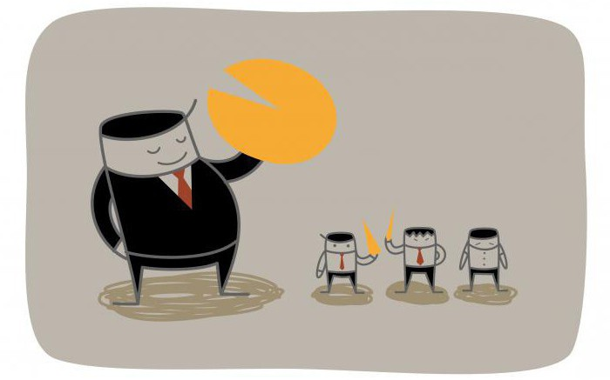
Когда на рынке имеется только один покупатель при множестве продавцов, называется монопсонией.
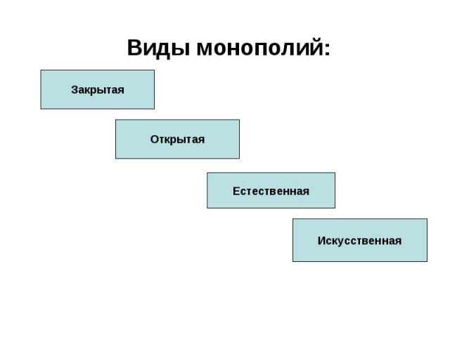
1. Естественная монополия - а) компании, оказывающие общественные услуги (конкуренция нецелесообразна по техническим и экономическим причинам - в основе - экономия на масштабах производства или они имеют стратегическое значение (железнодорожные службы, метро, оборонно-промышленный комплекс - ОПК)); б) эксплуатирующие уникальные природные ресурсы (электроснабжение, газоснабжение, водоснабжение - цены и тарифы устанавливают и контролируют соответствующие государственные органы; производство редких сортов чая, винограда, добыча редких ископаемых, художественные промыслы).
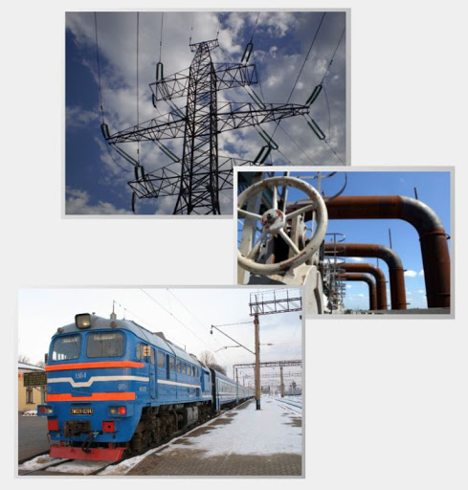
2. Искусственные монополии - создаются специально путём объединения предприятий:
а) Картель - (мужской род) объединения нескольких предприятий одной отрасли промышленности. Сохраняют свою хозяйственную и коммерческую самостоятельность ( созданные изделия сами реализуют на рынке). Договариваются о квоте - доле каждого в общем выпуске продукции, о продажных ценах, распределении рынков и др. Запрещены законодательствами многих стран. Главная цель картельных соглашений - сговор, установление монопольной цены. Пример: ОПЕК- организация стран экспортёров нефти создана в 1960году, включает 11 стран Азии, Африки, Лат. Америки. "Новые семь сестёр" - ведущие нефтяные компании, в том числе российские. б) Синдикат - объединение ряда предприятий, изготавливающих однородную продукцию. Хозяйственная самостоятельность сохраняется, а коммерческая теряется (готовая продукция реализуется как их общее достояние через созданную для этого контору) в) Трест - создается совместная собственность данной группы предпринимателей на средства производства и готовую продукцию. Предприятия полностью теряют производственную и коммерческую самостоятельность. Единое название и управление (строительные, General Motors, Ford ). г) Концерн - союз формально независимых предприятий (обычно из разных отраслей промышленности, торговли, транспорта и банков). Головная фирма организует финансовый (денежный) контроль за всеми участниками. Это диверсифицированный (многоотраслевой) комплекс, предприятия - в разных странах (Газпром; Daimler AG (Даймлер), (бывший Daimler-Benz AG) — немецкий автомобилестроительный концерн) .
г) Холдинг - компания, владеющая акциями участников концерна и влияющая на их деятельность. Д ) Консорциум - временное объединение промышленных, банковских и других компаний, для осуществления крупных проектов (строительство туннеля, ж/д, создание нового авиалайнера) .
Объединения предприятий 1) намеренно уменьшают продажу своих товаров, чтобы создать дефицит. 2) компании скупают товары, например сельхозпродукты, чай, кофе, какао- бобы, по низким ценам и создают большие запасы . В период сбора нового урожая устанавливают низкую цену спроса для товаропроизводителей. 3) "ножницы цен" - предприятия обрабатывающей промышленности устанавливают цены на готовые изделия в несколько раз выше, чем увеличиваются цены в добывающей промышленности и с/х.
Монополистические объединения используют: 1) хозяйственный бойкот -отказ от связей с предприятиями-аутсайдерами, не входящими в объединение; 2) демпинг - продажу товаров по "бросовым " ценам; 3) ограничение продажи товаров; 4) регулирование цен; 5) разорение конкурентов; 6) промышленный шпионаж.
3. Открытая монополия - одна фирма, на некоторое время, становится единственным поставщиком продукта, как результат эффективного хозяйствования. Но не имеет специальной защиты от конкуренции ( часто оказываются фирмы, впервые вышедшие на рынок с новой продукцией, их конкуренты могут появиться на рынке несколько позже).
4. Закрытая (легальная, законная) монополия защищена от конкуренции с помощью юридических ограничений (почта России, юридические ограничения в форме "лицензий", "авторского права", "товарных знаков" или "патентной защиты"). патент - свидетельство, выданное правительством страны изобретателю на право исключительного пользования сделанным изобретением (технологией); если фирма имеет патент на технологию производства какого-либо продукта, то это делает невозможным производство данного товара другими фирмами в течение срока действия патента. Конечно, патентовладелец может продать свою технологию или вообще ее не использовать, но это его право. И только получение патента на альтернативную технологию позволит конкурировать с фирмой-монополистом.
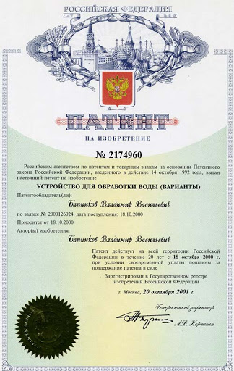
Патентом также именуется документ, выданный на право занятия промыслом торговлей - покупают на время в налоговой); авторские права - авторы получают исключительное право продавать или размножать их произведения в течение всей жизни (книги, музыкального произведения, программы для ЭВМ); оно действительно на протяжении всей жизни автора (и еще в течение 50 лет после его смерти в интересах его наследников);

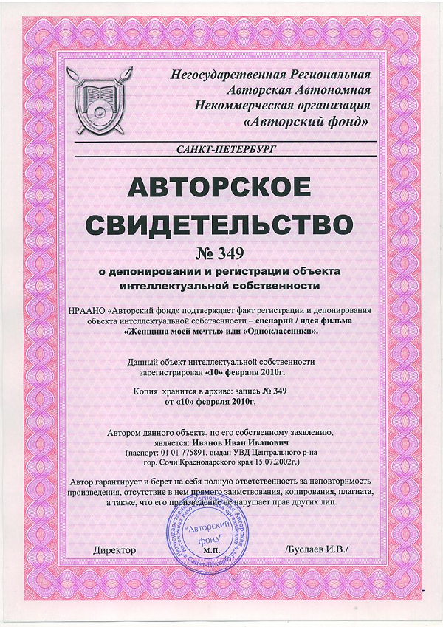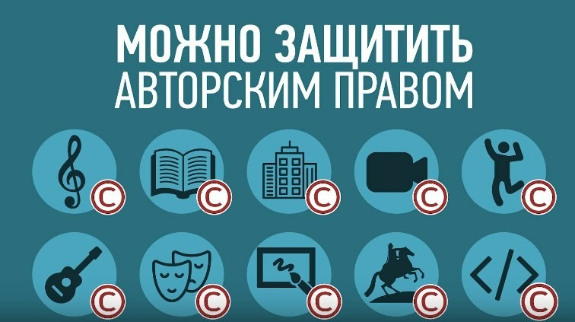

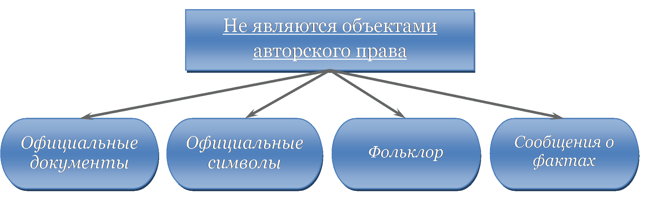
торговые (товарные) знаки - это специальные символы, позволяющие узнавать ("идентифицировать") товар, услугу или фирму; конкурентам запрещается использовать зарегистрированные товарные знаки, подделывать их или применять похожие, путающие потребителя.

Лицензия - это право фирмы на исключительное осуществление определенного вида деятельности на данном рынке. Кроме того, монополистом считается изобретатель в отношении своего патента; композитор или художник – тот же монополист в отношении авторского права.
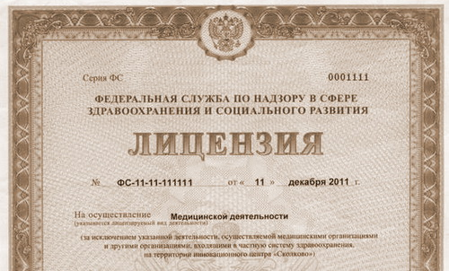

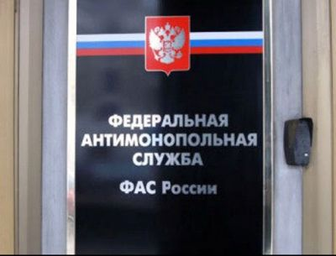
Государство проводит антимонопольную политику по ограничению монополистической деятельности. Так, в России существуют законы:
• Конституция РФ (статья 34);
• Федеральный закон «О защите конкуренции»;
• Федеральный закон «О естественных монополиях»
Антимонопольное законодательство - свод законов о конкуренции. Запрещает *назначение цен, *деление рынка (захват), *ограничение доступа к рынку продавцов и покупателей или их устранение. В РФ принят в 1991 году.

Олигополия– (от греч. oligos — малочисленный и poleo — продаю, торгую) на рынке господствуют несколько (2-5, иногда до 20 крупных фирм (производство пассажирских самолетов).
Товары идентичны или дифференцированы, характерны трудности при выходе на рынок (высокая стоимость - триллионы рублей), преобладает неценовая К., выражающаяся в уровне сервиса и качества товаров.
Олигополии обычно ориентируются на лидерство в ценах, соглашения, молчаливый сговор, традиции ценовой политики (вместо конкуренции).
Автомобилестроение - США -"Форд", "Крайслер" "Дженерал моторс"; ВАЗ, ГАЗ, АЗЛК (москвич), ЗАЗ.

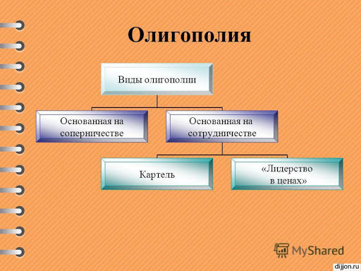

Ценовая политика компании-олигополиста играет огромную роль. Как правило, фирме не выгодно повышать цены на свои товары и услуги, поскольку велика вероятность того, что другие фирмы не последуют за первой, и потребители "перейдут" к компании-сопернику. Если же фирма понижает цены на свою продукцию, то, чтобы не потерять клиентов, конкуренты обычно следуют за понизившей цены компанией, также снижая цены на предлагаемые ими товары: происходит "гонка за лидером". Таким образом, между олигополистами нередко случаются так называемые ценовые войны, в которых фирмы устанавливают на свою продукцию цену, не большую чем у конкурента-лидера. Ценовые войны нередко бывают губительны для компаний, особенно для тех, которые соревнуются с более влиятельными и крупными фирмами.

Особенностью олигополии являются их высокие избыточные мощности, которые позволяют в случае необходимости значительно увеличить объем производства. Поэтому, прежде чем изменять цены и тарифы каждая фирма должна проводить анализ возможных действий конкурентов. На олигополистических рынках, чаще всего, наблюдается стабильность цен. Изменение происходит лишь в случае значительных шоков: резким ростом цен на ресурсы, значительным увеличением налогов.

К отрицательным чертам относят:
1) используя возможность сговора, олигополия может вести себя как чистый монополист; 2) олигополии могут не достигать положительного эффекта масштаба, из-за того, что они меньше монополий; 3) олигополии вынуждают заниматься неценовой конкуренцией, что увеличивает издержки; 4) олигополии меньше подвержены регулированию из-за постоянного взаимодействия с другими фирмами; 5) иногда фирмы не стремятся полностью реализовать свой потенциал, компенсируя более высокие издержки более высокими ценами (х-неэффективность).
К положительным чертам относят:
1) активное финансирование НИОКР (научно-исследовательские и опытно-конструкторские разработки); 2) Острая неценовая конкуренция приводит к увеличению дифференциации на рынке; 3) В отличие от монополистических конкурентов олигополия реализует гораздо больше направлений
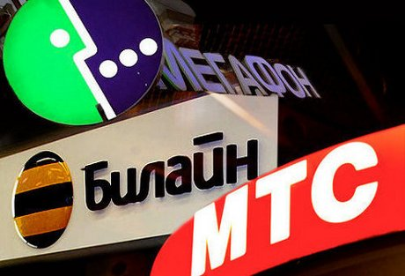

Тест
1. На модельном рынке монополистической конкуренции НЕ может:
1) действовать несколько продавцов, продающих совершенно одинаковые товары
2) быть большого количества покупателей
3) быть большого количества продавцов
4) проявляться закон спроса

2. К характеристикам рынка олигополии можно отнести (возможны несколько ответов):
1) небольшое количество фирм-продавцов на рынке
2) высокие барьеры входа на рынок
3) низкие барьеры входа на рынок
4) тесное взаимодействие фирм между собой
5) небольшое количество потребителей
6) простота доступа новых фирм на рынок

3. Чертами монополистической конкуренции являются:
1) большое число продавцов
2) большое число покупателей
3) возможность дифференциации товаров
4) отсутствие рыночной власти
5) все вышеперечисленное

4. Выберите признак, характерный только для монополистической конкуренции:
1) кривая спроса на продукцию фирмы горизонтальна
2) между фирмами в отрасли возможен ценовой сговор
3) товары отличаются по исполнению и условиям продажи
4) у товара, производимого фирмой нет близких заменителей
5. Что из перечисленного НЕ является обязательной характеристикой рынка в модели
олигополии:
1) Однородный продукт
2) Возможность отдельных продавцов влиять на рыночные цены
3) Наличие барьеров на вход на рынок и выход с рынка
4) Стремление каждой фирмы на рынке к получению максимально возможной прибыл

6. Модель рынка совершенной конкуренции предполагает, что все фирмы,
действующие на таком рынке.
1) имеют одинаковую себестоимость производства единицы продукции 2) имеют одинаковые размеры
3) продают свою продукцию по одной и той же цене
4) не получают положительного выигрыша продавца

7. Если в условиях совершенной конкуренции продавец попытается продать свой
товар по цене выше рыночной, то его выручка.
1) обязательно возрастет
3) может как вырасти, так и снизиться
2) не изменится
4) станет равна нулю

8. Рынок красных гвоздик, скорее всего, будет являться:
1) монополией
3) монополистической конкуренцией
2) свободно конкурентным рынком
4) картелем

9. Рынки совершенной конкуренции и монополистической конкуренции схожи тем, что:
1) выпускаются однородные товары
2) выпускаются дифференцированные товары
3) нет барьеров для вступления конкурентов в отрасль
4) эластичность спроса ниже, чем на рынке чистой монополии

10. Что из перечисленного является признаком только совершенной конкуренции:
1) фирма обладает рыночной властью
2) фирма максимизирует прибыль
3) фирма получает экономическую прибыль в долгосрочной перспективе
4) линия спроса представляет собой линию средней выручки фирмы

Задание: Изучить конспект темы «Монополия», «Олигополия»
Посмотреть видео «Естественная монополия», «Самые мощные корпорации в мире»
Выполнить тест
Прислать фотоотчёт в ватсап на номер 89525635480 или на мою электронную почту viera.liemieshieva@mail.ru

